Nota de prensa

Montejo iza turbinas eólicas en Colombia usando una LR 1600/2-W

⸺
Primera grúa sobre orugas nueva entregada a Colombia por la planta de Liebherr en Ehingen
Alta capacidad de carga y el buen servicio posventa fueron los factores decisivos para la compra
Montejo es especialista y líder de mercado apoyando la logística, construcción e instalación de un amplio espectro de plantas de energía
La primera grúa nueva sobre orugas de la planta de Liebherr en Ehingen ha sido vendida a Colombia – Transportes Montejo ordenó una grúa sobre orugas con carro angosto LR 1600/2-W y una capacidad de 600 toneladas para el izaje de nuevas turbinas eólicas. La compañía se especializa en plantas de energía de todo tipo. Los principales factores para la elección de este equipo fueron su alta capacidad de carga, el corto plazo de entrega y el sobresaliente servicio posventa de Liebherr disponible en Colombia.
Ehingen (Donau) (Alemania), 21 octubre 2021 – “Necesitábamos una grúa para ser usada en parques eólicos y la LR 1600/2-W es ideal para este propósito”, explica Fernando Montejo, propietario de la empresa colombiana Transportes Montejo. “Mover este equipo en sus propias orugas con carro angosto es una gran ventaja en vías estrechas. Ni que decir, que la grúa de 600 toneladas es extremadamente versátil”. El ancho de su huella de apenas 5.8 metros la hace ideal para trasladarse en caminos estrechos en su próximo sitio de trabajo, los parques eólicos en Colombia. Al estar los platos estabilizadores cerca del suelo y tener la posibilidad de ajustar las vigas al ancho de la ruta, ofrece un alto nivel de seguridad para las maniobras de reubicación. Montejo continúa: “La demanda es alta en la medida que nuestro país desea construir un número importante de proyectos eólicos. Adicionalmente, la LR 1600/2-W es apropiada para un amplio rango de trabajos y ofrece unas capacidades de carga impresionantes.”
Especialista en plantas y proyectos de energía, la flota de grúas de Transportes Montejo se compone de más de 90 unidades. Incluye equipos de trabajo pesado con una capacidad de carga superior a 600 toneladas y otras grúas con capacidades de carga similares. “Comparada con nuestros otros equipos del mismo rango, esta grúa es realmente apropiada para el montaje de parques eólicos”, afirma Montejo y continúa: “Las tablas de carga de la grúa 1600/2-W son significativamente mejores que las de sus rivales. Adicionalmente, Liebherr fue capaz de ofrecernos un increíblemente corto tiempo de entrega.”
La fábrica de Liebherr en Ehingen estableció su propia sucursal de venta y servicio en Bogotá, Colombia en 2015 para brindar a las empresas de izaje en el país un servicio rápido y confiable. Montejo confirma: “Liebherr provee un soporte confiable a todos sus clientes con su excelente servicio. Es remarcable cómo ha incrementado considerablemente el reconocimiento de la marca en los últimos años.”
Acerca de Transportes Montejo
La compañía colombiana Transportes Montejo tiene más de 65 años de experiencia. Montejo es reconocido por el manejo profesional de cargas sobredimensionadas. La compañía cuenta con cerca de 850 trabajadores y se especializa en la construcción e instalación de diferentes tipos de plantas de energía, así como en el sector petroquímico, hidroeléctrico, civil y oil & gas.
Sobre Liebherr-Colombia SAS
Liebherr-Colombia SAS comercializa maquinaria de alta tecnología y asegura la mejor calidad en sus productos con un efectivo soporte en sus negocios a través de un excelente servicio postventa y suministro oportuno de repuestos. Actualmente mantiene estrechas relaciones comerciales con empresas del sector petrolero, minero, portuario y de la construcción con una gran población de equipos. Estamos presente con una representación oficial en Bogotá con la venta de grúas telescópicas nuevas y usadas. También prestamos servicio postventa y venta de repuestos. Nuestros técnicos locales están disponibles para la disposición.
Acerca de Liebherr-Werk Ehingen GmbH
Liebherr-Werk Ehingen GmbH es un fabricante líder de grúas móviles y sobre orugas. Su gama de grúas móviles abarca desde grúas de 2 ejes de 35 toneladas hasta grúas para cargas pesadas con una capacidad de elevación de 1200 toneladas y un chasis de 9 ejes. Sus grúas con plumas de celosía sobre chasis de grúa móvil o sobre orugas ofrecen capacidades de elevación de hasta 3.000 toneladas. Con sistemas de pluma universales y un amplio equipamiento adicional, pueden verse en acción en obras de todo el mundo. La planta de Ehingen cuenta con una plantilla de 3.600 trabajadores. Un amplio servicio mundial garantiza la alta disponibilidad de las grúas móviles y sobre orugas de Liebherr. En 2020, la planta de Liebherr en Ehingen registró un volumen de negocio de 2.000 millones de euros.
Acerca del grupo de empresas Liebherr
El grupo Liebherr es una empresa tecnológica familiar con una gama de productos muy diversificada. La empresa es uno de los mayores fabricantes de máquinas de construcción del mundo, pero también suministra productos y servicios técnicamente avanzados y orientados al usuario en muchos otros sectores. En la actualidad, el grupo está formado por más de 140 empresas con sede en todos los continentes del mundo, tiene una plantilla de unos 48.000 trabajadores y una facturación total consolidada de más de 10.300 millones de euros en 2020. Desde su fundación en 1949 en Kirchdorf an der Iller, en el sur de Alemania, el objetivo de Liebherr ha sido ganar clientes suministrando soluciones de alta calidad y contribuir al progreso tecnológico.

Fotos
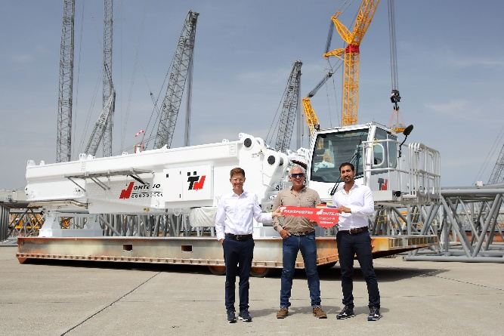
liebherr-lr1600-2-w-montejo.jpg
Entrega del equipo en Ehingen (de izquierda a derecha): Felix Mussotter (Liebherr-Werk Ehingen GmbH), Fernando Montejo (Transportes Montejo), Julio Fuentes (Liebherr Colombia S.A.S.). La fotografía se ha realizado cumpliendo la normativa vigente en materia de seguridad de los cóvidos: Vacunados, recuperados, probados.

Persona de contacto
Wolfgang Beringer
Marketing and Communication
Phone: +49 7391/502-3663
Email: wolfgang.beringer@liebherr.com
Publicado por
Liebherr-Werk Ehingen GmbH
Ehingen (Donau) / Germany
www.liebherr.com

